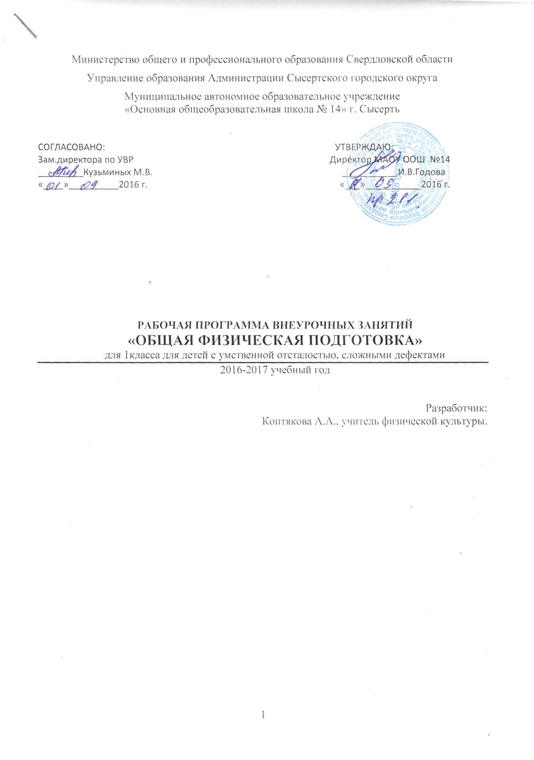
Пояснительная записка

Данная программа внеурочной деятельности по общей физической подготовке (далее ОФП) составлена на основе ФГОС УО ПРИКАЗ
от 19 декабря 2014 г. N 1599

об утверждении Федерального Государственного Образовательного Стандарта
образования обучающихся с умственной отсталостью
(интеллектуальными нарушениями)

и программы образовательных школ И.А. Водянниковой, под редакцией С.М.Зверева, 1986 год.
Данная программа разработана для детей 1 класса. Темы и разделы выбраны с учетом имеющейся материальной базы и местных климатических условий и с учетом обучения детей с ОВЗ и детей инвалидов. Она предусматривает проведение теоретических занятий по каждому разделу, изучение и дальнейшее совершенствование специальных движений на практических занятиях.
В соответствии с социально-экономическими потребностями современного общества, его дальнейшего развития, целью физического воспитания является содействие всестороннему развитию личности. Установка на всестороннее развитие личности предполагает овладение учащимися основами физической культуры, слагаемыми которой являются: крепкое здоровье, хорошее физическое развитие, оптимальный уровень двигательных способностей, знания и навыки в области физической культуры; мотивы и освоенные способы (умения) осуществлять физкультурно-оздоровительную и спортивную деятельность.

Обоснование необходимости программы.
Чтобы сделать ребенка умным и рассудительным,
сделайте его крепким и здоровым.
Ж.-Ж. Руссо

Понятие «здоровье» - это не только отсутствие болезней и физических дефектов, но и состояние полного физического, душевного и социального благополучия человека. Поэтому здоровье школьника представляет собой критерий качества современного образования.
В связи с ухудшением состояния здоровья детей охрана и укрепление здоровья детей и подростков является одним из основных направлений в деятельности школы.
Причинами ухудшения состояния здоровья детей являются:
- перегрузка учебных программ;
- ухудшение экологической обстановки;
- недостаточное или несбалансированное питание;
- стрессовые воздействия;
- распространение нездоровых привычек.
В связи с этим необходимо организовать образовательный процесс в школе с учетом психологического комфорта и ценности каждой индивидуальной личности, индивидуальных психофизических особенностей учащихся, предоставить возможность для творческой деятельности и самореализации личности, необходимо включить наряду с педагогической медико-профилактическую деятельность. Если все это будет учтено, то будет сохранено здоровье учащихся, сформированы навыки и позитивное отношение к здоровому образу жизни.
ОФП - это не спорт, но без нее не обойтись ни в одном виде спорта. Поэтому для ребенка, которого каждый здравомыслящий родитель хотел бы приобщить к спорту, ОФП является фундаментом.
ОФП - это система занятий физическими упражнениями, направленная на развитие всех физических качеств - выносливости, силы, ловкости, гибкости, скорости в их гармоничном сочетании.
ОФП - это способ развития или сохранения физических качеств, то есть внутреннего, физиологического, биохимического уровня.
Нередко взрослые люди недоумевают: откуда у детей столько энергии и жажды деятельности? Как они могут бегать и скакать дни напролет? Все закономерно. Самой природой заложено в детях такое поведение. Ребенок познает мир, развивается, организм растет, укрепляются мышцы, нарабатываются двигательные навыки и рефлексы. Достичь этого сидя на одном месте невозможно. Поэтому необходим наиболее физиологичный способ достижения этой цели - подвижные игры. Подвижная игра с правилами - это сознательная, активная деятельность ребенка, характеризующаяся точным и своевременным выполнением заданий, связанных с обязательными для всех играющих правилами. Увлекательное содержание, эмоциональная насыщенность игры побуждают ребенка к определенным умственным и физическим усилиям. Специфика подвижной игры состоит в молниеносной, мгновенной ответной реакции ребенка на сигнал "Лови!", "Беги!", "Стой!" и др. Подвижная игра - незаменимое средство пополнения ребенком знаний и представлений об окружающем мире, развития мышления, смекалки, ловкости, сноровки, ценных морально-волевых качеств.
Свободу действий дети младших классов реализуют в подвижных играх, которые являются ведущим методом формирования физической культуры. В педагогической науке подвижные игры рассматриваются как важнейшее средство всестороннего развития ребенка. Глубокий смысл подвижных игр в их полноценной роли в физической и духовной жизни, существующей в истории и культуре каждого народа. Подвижную игру можно назвать важнейшим воспитательным институтом, способствующим как развитию физических и умственных способностей, так и освоению нравственных норм, правил поведения, этнических ценностей общества.

Цели и задачи программы
Цель Программы: сформировать творческую, стремящуюся к сохранению физического, психического и нравственного здоровья ребенка с ОВЗ.
Для достижения указанной цели решаются следующие задачи:
Оздоровительные:
- укреплять здоровье и закаливать занимающихся;
- удовлетворять суточную потребность в физической нагрузке;
- ведение закаливающих процедур;
- укреплять и развивать дыхательный аппарат и организм детей;
- снимать физическую и умственную усталость.
Образовательные:
- ознакомить учащихся с правилами самоконтроля, состояния здоровья на занятиях и дома;
- формировать правильную осанку;
- обучать дыхательным упражнениям;
- изучать комплексы физических упражнений с оздоровительной направленностью;
- формировать у обучающихся навыки здорового образа жизни.
Развивающие:
- развивать и совершенствовать его физические и психомоторные качества, обеспечивающие высокую дееспособность;
- совершенствовать прикладные жизненно важные навыки и умения в ходьбе, прыжках, лазании, обогащение двигательного опыта физическими упражнениями.
Воспитательные:
- прививать жизненно важные гигиенические навыки;
- содействовать развитию познавательных интересов, творческой активности и инициативы;
- стимулировать развитие волевых и нравственных качеств, определяющих формирование личности ребёнка;
- формировать умения самостоятельно заниматься физическими упражнениями.
- Личностные результаты включают овладение обучающимися жизненными и социальными компетенциями, необходимыми для решения практико-ориентированных задач и обеспечивающими становление социальных отношений обучающихся в различных средах.
- Личностные результаты освоения АООП должны отражать:
- 1) осознание себя как гражданина России; формирование чувства гордости за свою Родину;
- 2) формирование уважительного отношения к иному мнению, истории и культуре других народов;
- 3) развитие адекватных представлений о собственных возможностях, о насущно необходимом жизнеобеспечении;
- 4) овладение начальными навыками адаптации в динамично изменяющемся и развивающемся мире;
- 5) овладение социально-бытовыми умениями, используемыми в повседневной жизни;
- 6) владение навыками коммуникации и принятыми нормами социального взаимодействия;
- 7) способность к осмыслению социального окружения, своего места в нем, принятие соответствующих возрасту ценностей и социальных ролей;
- 8) принятие и освоение социальной роли обучающегося, формирование и развитие социально значимых мотивов учебной деятельности;
- 9) развитие навыков сотрудничества с взрослыми и сверстниками в разных социальных ситуациях;
- 10) формирование эстетических потребностей, ценностей и чувств;
- 11) развитие этических чувств, доброжелательности и эмоционально-нравственной отзывчивости, понимания и сопереживания чувствам других людей;
- 12) формирование установки на безопасный, здоровый образ жизни, наличие мотивации к творческому труду, работе на результат, бережному отношению к материальным и духовным ценностям;
- 13) формирование готовности к самостоятельной жизни.
Предметные результаты:
Формирование установки на сохранение и укрепление здоровья, навыков здорового и безопасного образа жизни; соблюдение индивидуального режима питания и сна. Воспитание интереса к физической культуре и спорту, формирование потребности в систематических занятиях физической культурой и доступных видах спорта. Формирование и совершенствование основных двигательных качеств: быстроты, силы, ловкости и других. Формирование умения следить за своим физическим состоянием, величиной физических нагрузок, адекватно их дозировать. Овладение основами доступных видов спорта в соответствии с возрастными и психофизическими особенностями обучающихся. Коррекция недостатков познавательной сферы и психомоторного развития; развитие и совершенствование волевой сферы. Воспитание нравственных качеств и свойств личности.
Материально-техническая база для реализации программы
Место проведения:
- Спортивная площадка;
- Спортивный зал.

Инвентарь:
- Волейбольные мячи;
- Баскетбольные мячи;
- Кегли или городки;
- Скакалки;
- Теннисные мячи;
- Малые мячи;
- Гимнастическая стенка;
- Гимнастические скамейки;
- Сетка волейбольная;
- Щиты с кольцами;
- Секундомер;
- Маты;
- Ракетки;
- Обручи.

Методическое обеспечение образовательной программы.
Формы занятий:
- групповые и индивидуальные формы занятий – теоретические, практические, комбинированные. Комбинированная форма используется чаще и включает теоретическую: беседу, инструктаж, просмотр иллюстраций – и практическую части: ОФП и игры;
- занятия оздоровительной направленности;
- праздники;
- эстафеты.
Методы и приёмы учебно-воспитательного процесса:
Эффективность реализации программы:
- информационно-познавательные (беседы, показ);
- творческие (развивающие игры);
- методы контроля и самоконтроля (самоанализ, тестирование, беседы).

Организационно-методические рекомендации

Возраст детей: 1 класс.
Занятия проводятся 1 раза в неделю по 35- 40 минут.
Кол- занятий в год – 33.
Занятия позволяют:
- поднять уровень физического здоровья среди детей младшего школьного возраста;
- развить логическое, пространственное и ассоциативное мышление при занятиях физической культурой;
- развить физические качества: ловкость, гибкость, сила, скорость, выносливость;
- сформировать мотивацию к занятиям физической культурой;
- подготовить детей к дальнейшим занятиям физической культурой и спортом.

Календарно-тематическое планирование спортивного кружка по ОФП с элементами подвижных игр
Темазанятия | Содержание занятия | дата
 |  | план | факт
1 | Инструктаж по технике безопасности во время проведения занятий по физической культуре. Правила поведения в физкультурном зале. Игра на внимание «Запрещенное движение»
2 | Игры на внимание «Класс, смирно!», «Запрещенное движение»
3 | Игры «Море волнуется – раз», «Прыгай через ров»
4 | Беседа о правильном режиме дня. Игра «Волк во рву». Челночный бег.
5 | Комплекс ОРУ со скакалкой. Игра «Зайцы в огороде»
6 | Игры «День – ночь», «Попрыгунчики – воробушки».
7 | Игры «День – ночь», «Море волнуется – раз». Размыкание и смыкание приставными шагами, перестроение из колонны по одному в колонну по два.
8 | Подвижные игры на свежем воздухе по выбору.
9 | Предупреждение спорт, травм на занятиях. Строевые упражнения с перестроениями из колонны по одному в колонну по два. Игра «Салки», «Два мороза»
10 | Игра «Класс, смирно», «День – ночь». Дыхательные упражнения.
11 | Малые олимпийские игры с элементами бега, прыжков и метания мяча.
12 | Игры «День – ночь», «Море волнуется – раз». Размыкание и смыкание приставными шагами, перестроение из колонны по одному в колонну по два.«Невод», «Гусеница».
13 | Упражнение на гибкость. Акробатика. Перекаты. Группировка.. Игра «Два мороза»
14 | Упражнение – пресс, отжимание. Построение и перестроение. Акробатика. Перекаты. Группировка.. Игра «Два мороза»
15 | Прыжки на скакалке. Акробатика. Кувырок вперед, равновесие.
16 | Построение и перестроение. Упражнение мост. Ходьба по гимнастической скамейке разными способами. Игры эстафеты с элементами акробатики.
17 | Построение и перестроение. Ходьба по гимнастической скамейке разными способами.
18 | Акробатика. Кувырок вперед, равновесие. Игра «Салки», «Стая».
19 | Подвижные игры по выбору.
20 | Игры-эстафеты с мячом. Основные перемещения в баскетболе. Стойка, повороты, остановка.
21 | Игры «день – ночь», «Попрыгунчики – воробушки».
22 | Игра «Школа мяча». Техника ведения мяча. Игра «играй, играй. Мяч не теряй».
23 | Игра «Школа мяча». Техника броска мяча в кольцо. Игры «Мяч в корзину», «попади в обруч». Бег с ускорением по прямой.
24 | Техника передвижения. Ведения мяча с заданием. Применение различных стоек и передвижение в зависимости от действий. Игра «Метко в цель»
25 | Ловля и передача большого баскетбольного мяча. «Играй, играй, мяч не потеряй».
26 | Игра «Охотники и утки». Ловля, бросок, передача мяча.
27 | Игра «Охотники и утки», ловля, бросок, передача мяча.
28 | Прыжки в длину с места. Игра «Прыжки по полоскам». Бег с ускорением.
29 | Прыжки. Прыжковые упражнения. Прыжки в высоту через веревочку. Игра «Зайцы в огороде», «Пятнашки»
30 | Силовая подготовка. Пресс, подтягивание. Упражнение со скакалкой. Игра «Удочка»
31 | Игры «День – ночь», «Море волнуется – раз». Размыкание и смыкание приставными шагами, перестроение из колонны по одному в колонну по два.
32 | Бег. Беговые упражнения. Игра «Прыгай через ров».
33 | Игра «Салки с мячом», «Кто дальше бросит». Метание большого и малого мяча в цель.
Список литературы:
При составлении программы использованы следующие нормативные документы:
- Закон РФ «О физической культуре и спорте» от 29. 04. 1999г. №8.
- Национальная доктрина образования в Российской Федерации. Постановление Правительства РФ от 4.10.2000 г. №751;
- Обязательный минимум содержания начального образования. Приказ МО РФ от 19.05.1998г. № 1236;
- Детские подвижные игры. / Сост .В.И.Гришков. – Новосибирск: Новосибирское книжное издательство, 1992.
- Страковская В.Л. 300 подвижных игр для оздоровления детей от 1 года до 14 лет. – М.: Новая школа, 1994
- Хамзин Х. Сохранить осанку – сберечь здоровье. – М.: «Знание», 1980.
- Шефер И.В. Дружи с гимнастикой. – М.: Физкультура и спорт, 1976.
- Васильков Г.А. Гимнастика в режиме для школьников. Пособие для учителей и родителей. Изд.2-е, перераб. и доп. – М.: «Просвещение«, 1976.
- Глазырина Л.Д., Лопатик Т.А. Методика преподавания физической культуры: 1-4 кл.: Метод. пособие и программа.- М.: Гуманит. изд. Центр ВЛАДОС, 2002.-208с.- (Б-ка учителя начальной школы).
- Степанова О.А. Игра и оздоровительная работа в начальной школе: Методическое пособие для учителей начальной школы, воспитателей групп продленного дня, педагогов системы дополнительного образования и родителей. Серия «Игровые технологии»- М.:ТЦ Сфера, 2003. - 144с.
- Лях В.И., Зданевич А.А. Комплексная программа физического воспитания учащихся I – ХI классов, Москва, «Просвещение», 2008 год.
- Железняк Ю.Д., Портнов Ю.М. Спортивные игры: техника, тактика, методика обучения, М.: Издательский центр «Академия», 2002 год.

